TODO SOBRE EL NÚMERO
Con esta actividad trabajamos todo sobre cualquier número.
A continuación muestro una foto sobre el número 8. ¿Qué hacemos?:
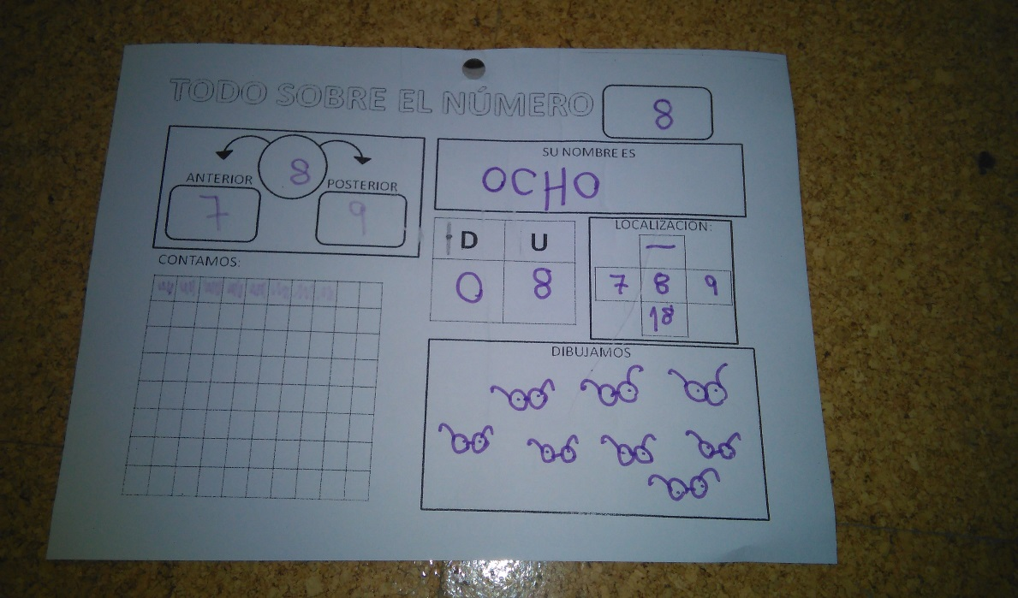
- Escribimos el número.
- Escribimos su nombre.
- El anterior y el posterior del número.
- Su localización.
-La unidad y la decena.
- Dibujamos la cantidad de objetos que el
número nos indica.
- Y contamos hasta el ocho, en este caso, marcando
los cuadrados correspondientes.

COMPOSICIÓN Y DESCOMPOSICIÓN DEL NÚMERO 8
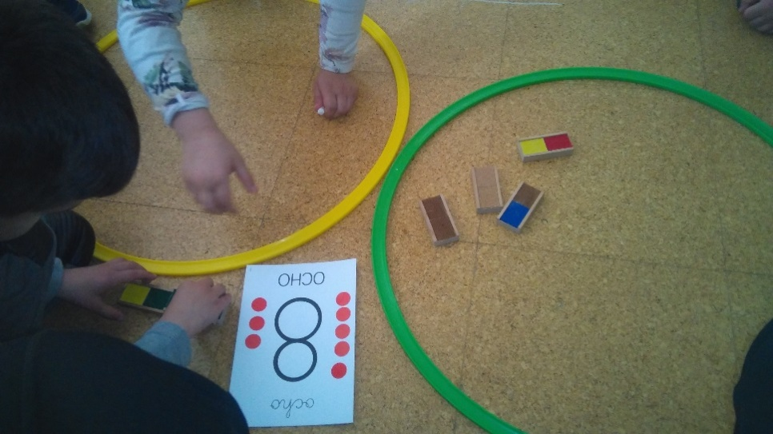

Les mostramos a los/as niños/as el número 8 y
les pedimos que cojan tantas piezas como el
número dado indica.

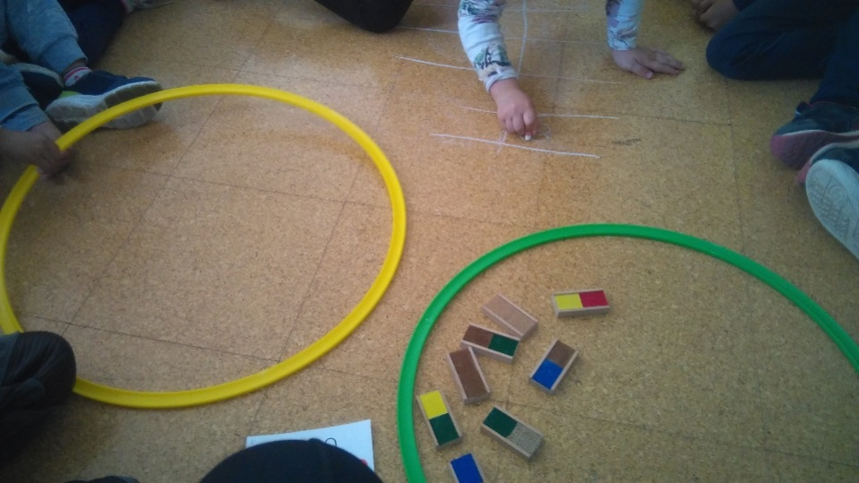
Los/as niños/as tendrán que colocar las 8 piezas entre los dos aros.
Una vez colocadas todas las piezas comprobamos que la suma de total es 8.

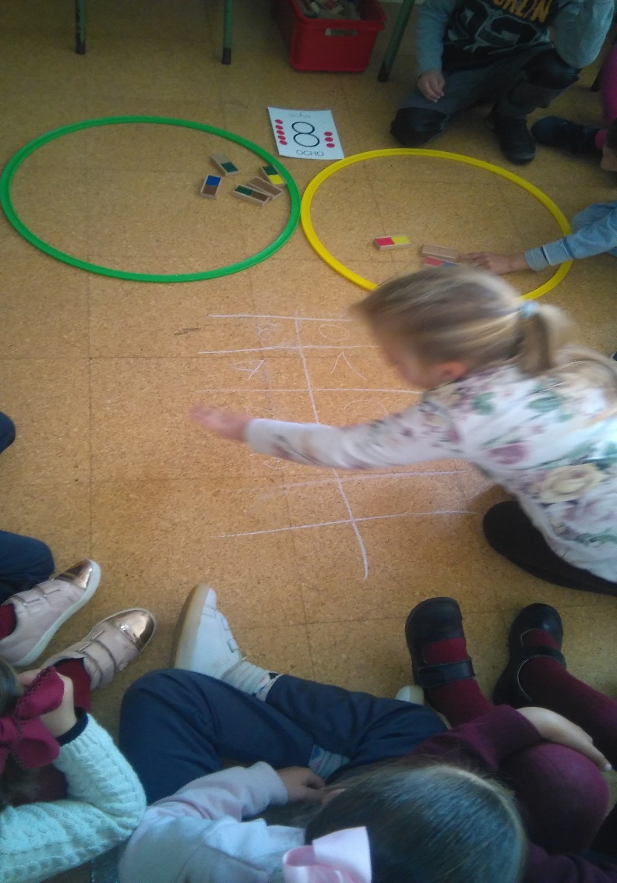
Los/as niñas irán moviendo piezas de un aro para el
otro, comprobando las diferentes posibilidades de composición,
(8+0; 7+1; 6+2;…) lo irán anotando en un cuadro que dibujamos
debajo y observarán que la totalidad siempre será 8.
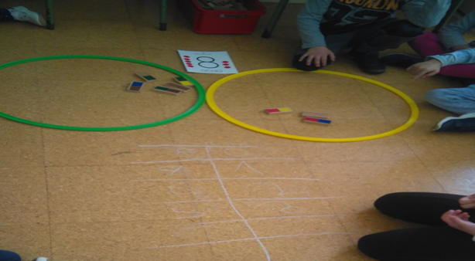

COMPOSICIÓN Y DESCOMPOSICIÓN DEL NÚMERO 5
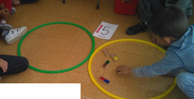
Les mostramos a los/as niños/as el número 5 y le pedimos que cojan tantas piezas como el número dado indica.

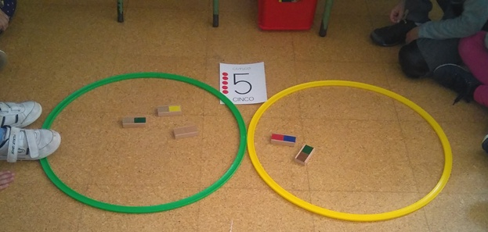
Los/as niños/as tendrán que colocar las 5
piezas entre los dos aros.
Una vez colocadas todas las piezas comprobamos
que la suma de total es 5.

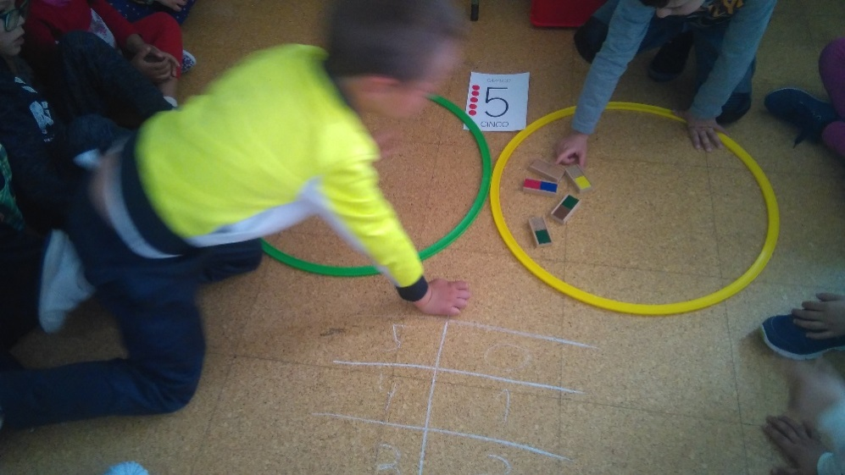
Los/as niñas irán moviendo piezas de un aro para el
otro, comprobando las diferentes posibilidades de
composición,(5+0; 4+1; 3+2;…) lo irán anotando en
un cuadro que dibujamos debajo y observarán que
la totalidad siempre será 5 en este caso.

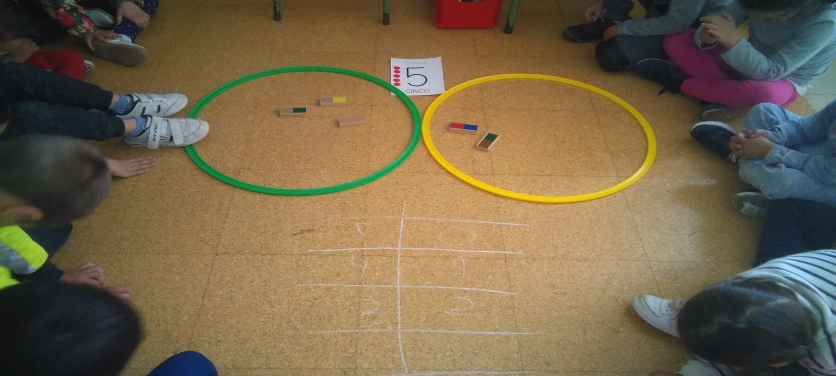

ASOCIACIÓN NÚMERO-CANTIDAD Y CONTEO.
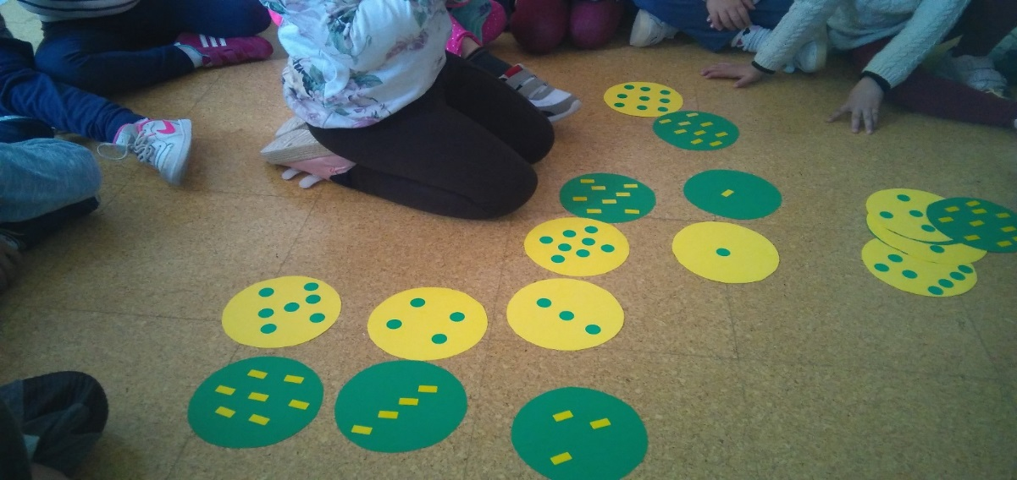
Le mostramos a los/s/as niños/as
las tarjetas donde aparecen
diferentes cantidades para que
las observen.

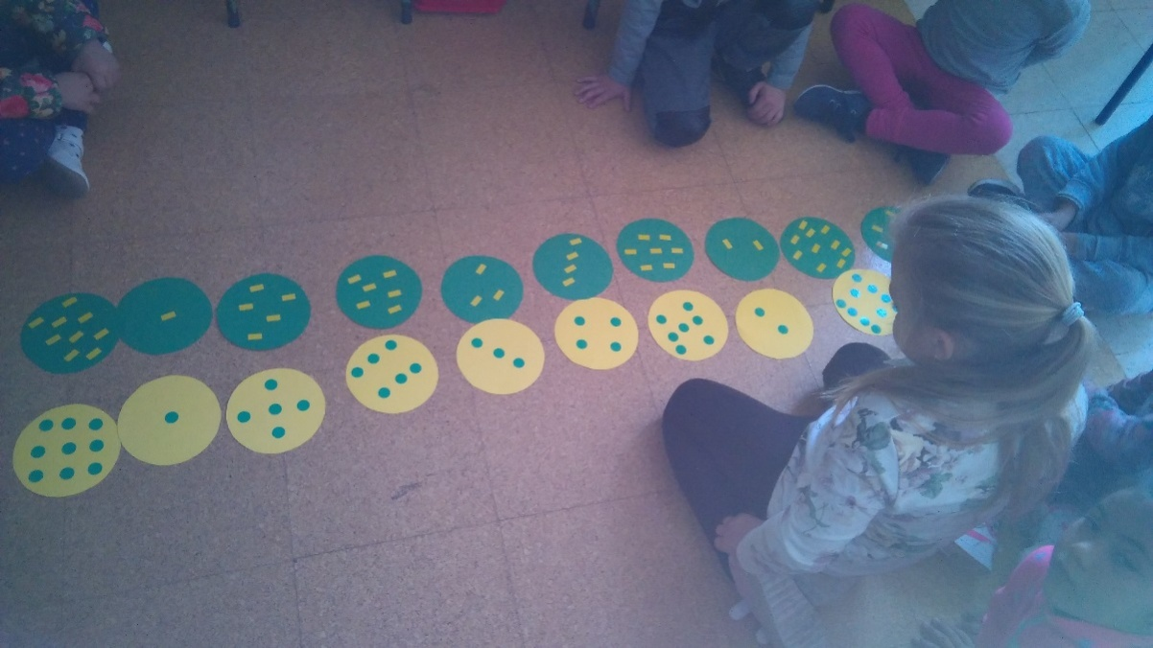

Pedimos a los/as niños/as que las coloquen
por parejas según la cantidad que tiene
cada tarjeta.

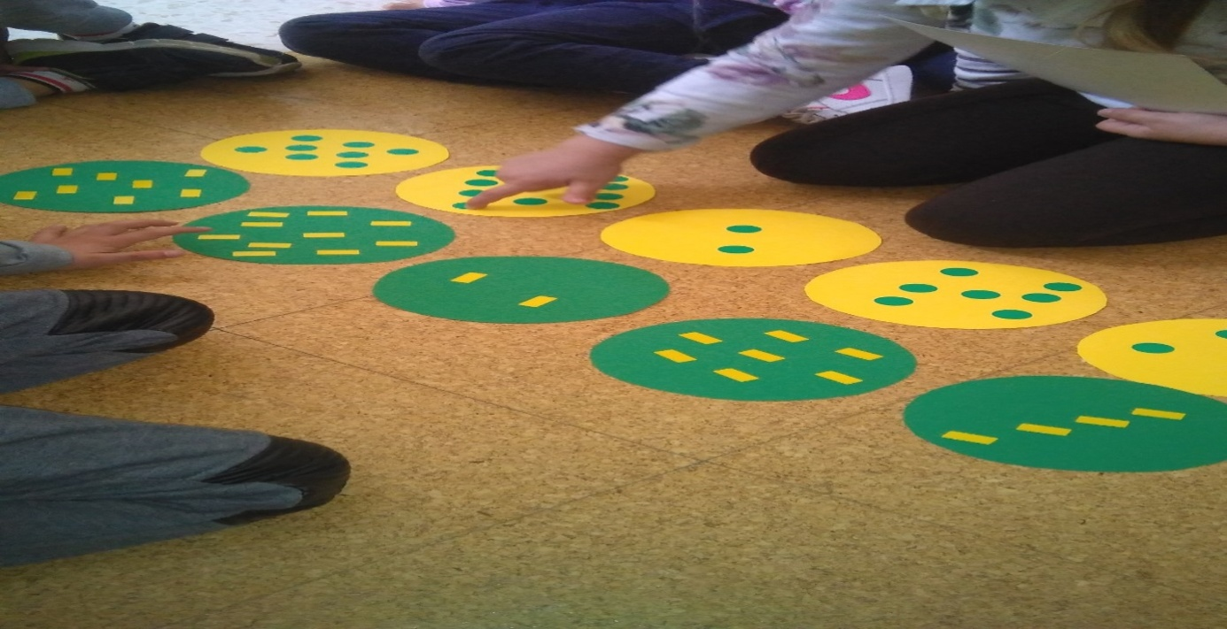
Contamos, entre todos, los gomets que
hay en cada tarjeta y comprobamos
que están bien colocadas. (Trabajamos
el conteo)

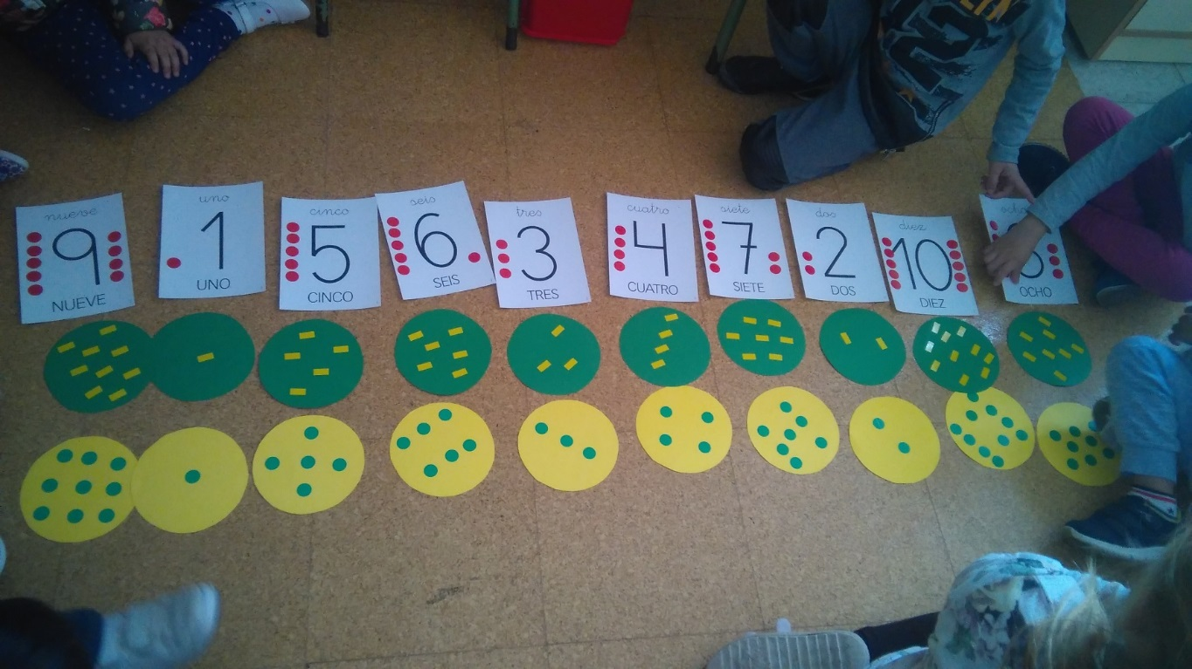

Ponemos en cada par de tarjetas el
número con el que se corresponde
(asociación número-cantidad)

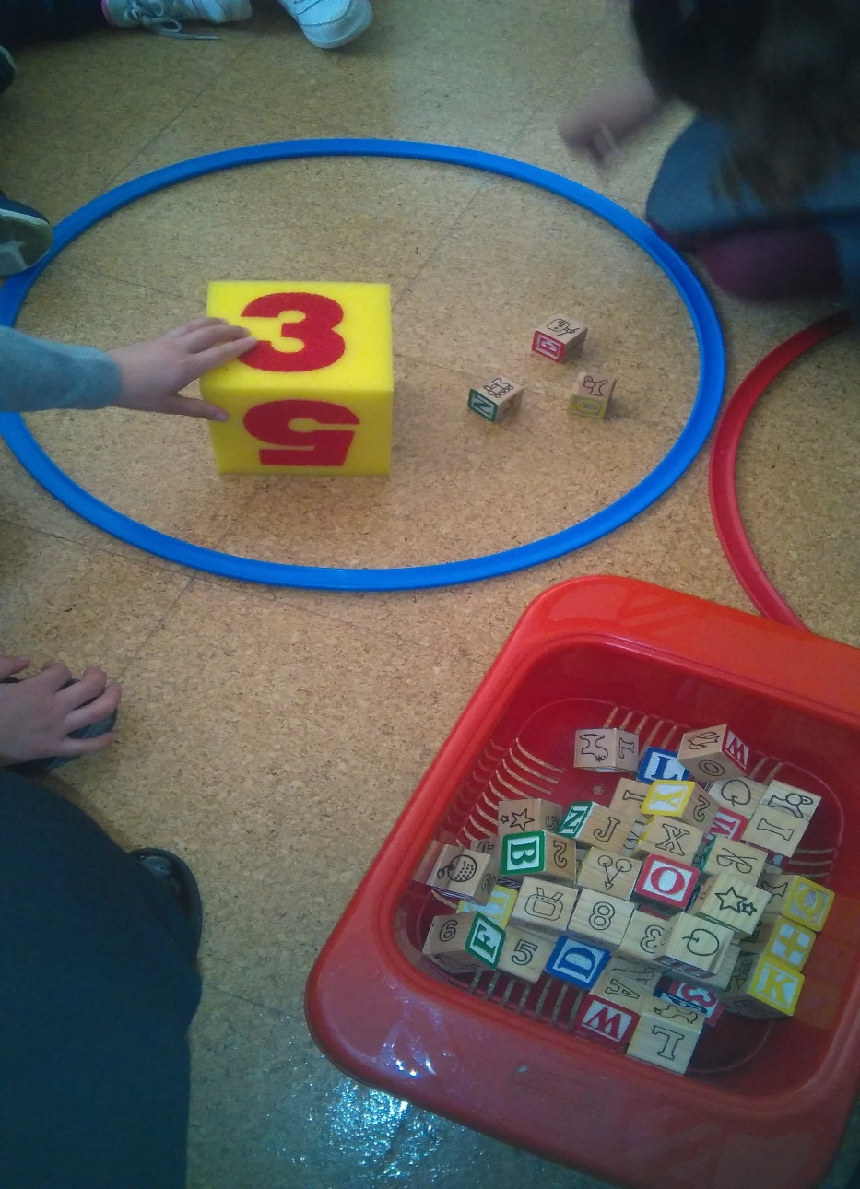
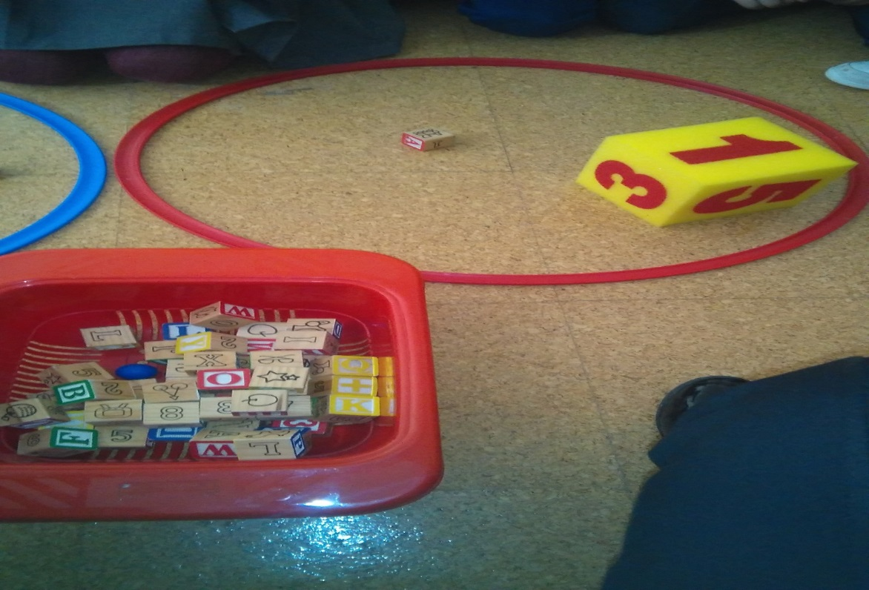
SUMAS CON DADOS

Tiramos el dado dentro de los aros y ponemos
en cada uno de ellos la cantidad de objetos que
nos salga. ( en un aro el número 3 y en el otro el 1) número 1)

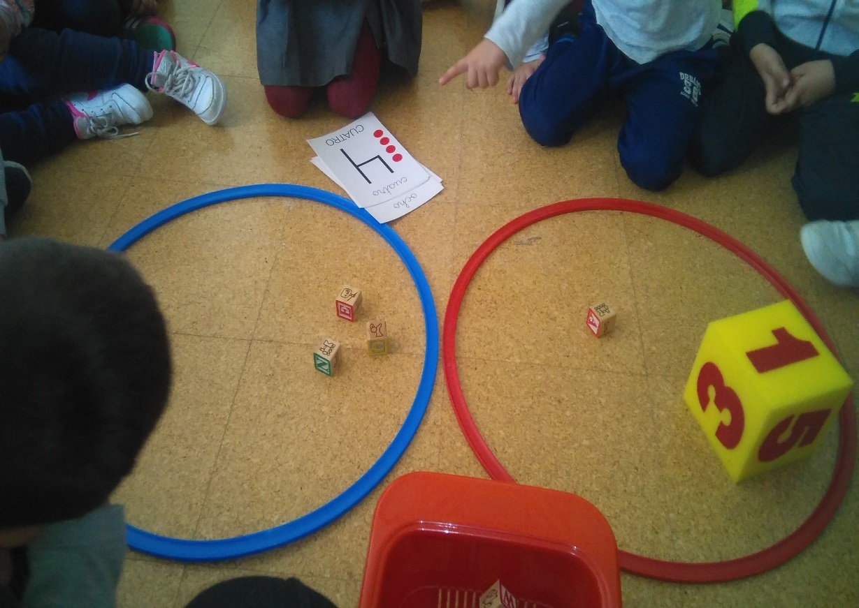

Contamos los objetos totales que hay entre
Los dos aros y buscamos la tarjeta que
Corresponde con la cantidad total. (En este
caso “3+1” y buscamos la tarjeta del número 4)

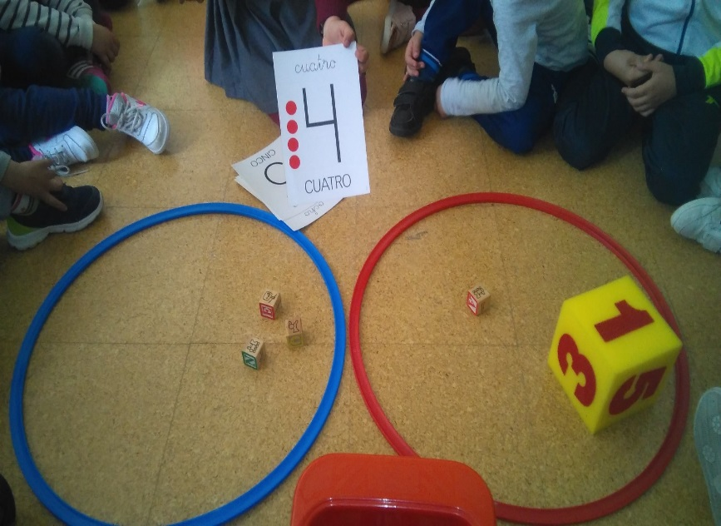

A continuación podemos observar algunos ejemplos más:
La suma 2+6.
Los/as niño/as lanzan el dado dentro de cada aro y colocan el número de objetos que indican (en uno 2 y en el otro 6.
Cuentan los objetos totales que hay dentro de los dos aros.( En total hay 8)
Buscan la tarjeta con la grafía del 8.
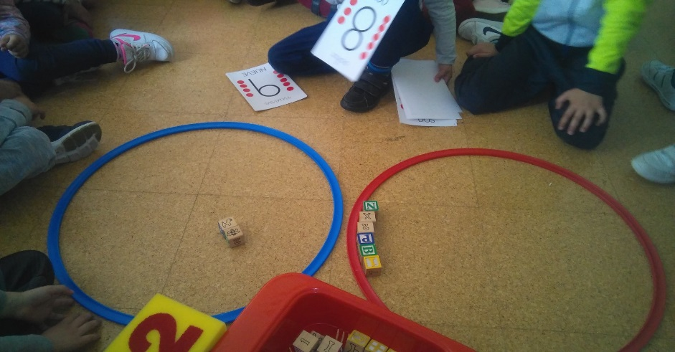
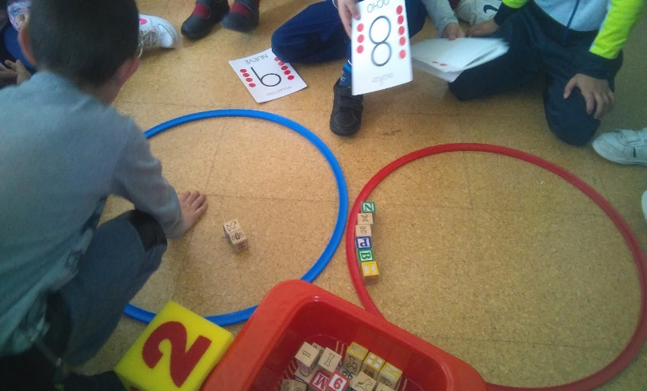

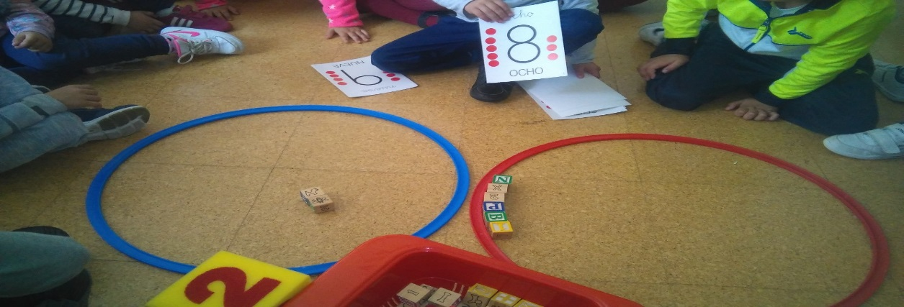

La suma 2+5.
Los/as niño/as lanzan el dado dentro de cada aro y colocan el número de objetos que indican (en uno 2 y en el otro 5.
Cuentan los objetos totales que hay dentro de los dos aros.( En total hay 7)
Buscan la tarjeta con la grafía del 7.
